Министерство науки и высшего образования Российской Федерации

ФЕДЕРАЛЬНОЕ ГОСУДАРСТВЕННОЕ БЮДЖЕТНОЕ

ОБРАЗОВАТЕЛЬНОЕ УЧРЕЖДЕНИЕ ВЫСШЕГО ОБРАЗОВАНИЯ

«ОРЕНБУРГСКИЙ ГОСУДАРСТВЕННЫЙ УНИВЕРСИТЕТ»

Институт математики и информационных технологий

Кафедра математики и цифровых технологий

**ОТЧЕТ**

по лабораторной работе

по дисциплине «Технология программирования»

**Тестирование и оценка пользовательского интерфейса**

ОГУ 01.03.02. 7025. 855 О

Руководитель

Старший преподаватель

  Минина И.В.

подпись

« » 2025г.

Студент группы 23ПМИ(б)ППКС

Журавлева О.Г.

подпись

« » 2025г.

Оренбург 2025

**Содержание**

1. Методы тестирования 3

1.1 Тестирование с пользователями 3

1.2 Анализ тепловых карт 4

1.3 Оценка интуитивности 6

2. Предложения по улучшению интерфейса 7

**Цели работы**

1. Изучить методы тестирования пользовательских интерфейсов.
2. Провести тестирование выбранного интерфейса, используя различные методы.
3. Выявить основные проблемы с удобством использования и интуитивностью интерфейса.

# **Методы тестирования**

# **Тестирование с пользователями**

Цель тестирования: оценить удобство использования интерфейса приложения для вычисления определителя матрицы.

Методология тестирования

Участники: 2 студента (математики/программисты)

Задачи для тестирования:

1. Ввод размерности матрицы и переход к вводу элементов.
2. Заполнение матрицы 3×3 и вычисление определителя.
3. Проверка реакции на некорректный ввод (буквы, пустые поля).
4. Навигация между полями ввода с помощью клавиатуры (стрелки, Enter).
5. Возврат в главное меню после получения результата.

Таблица 1 – Тестирование с пользователями

|  |  |  |  |
| --- | --- | --- | --- |
| Задача | Среднее время | Ошибки (среднее кол–во из 10) | Удобство (1–5) |
| Ввод размерности матрицы | 4 сек | 3 | 4.9 |
| Заполнение матрицы 3×3 | 32 сек | 4 | 4 |
| Реакция на некорректный ввод | 7 сек | 2 | 4.0 |
| Навигация клавиатурой | 20 сек | 6 | 2.5 |
| Возврат в главное меню | 5 сек | 1 | 4.9 |

Выводы по задачам:

* Ввод размерности и возврат в меню интуитивны (низкое время, мало ошибок).
* Сообщения об ошибках (например, при вводе букв) понятны.

Проблемы:

* Навигация клавиатурой (стрелки не работают, только Enter).
* Пользователи пытались использовать стрелки, но фокус не переключался. (Оценка удобства 2.5/5)
* Заполнение матрицы (в среднем 4 ошибки на пользователя): некоторые забывали заполнить все поля и нет подсказки, что можно жать Enter после ввода.
* Некорректный ввод (2 ошибки в среднем): при вводе букв приложение очищает поле, но не объясняет, что нужно вводить только числа.
* При возврате в главное меню открывается несколько окон.

# **1.2 Анализ тепловых карт**

На рисунке 1 главный заголовок («Добро...») привлекает внимание, но не является интерактивным. Поле ввода размерности и кнопка «Создать матрицу» – ключевые зоны интереса (как и должно быть).

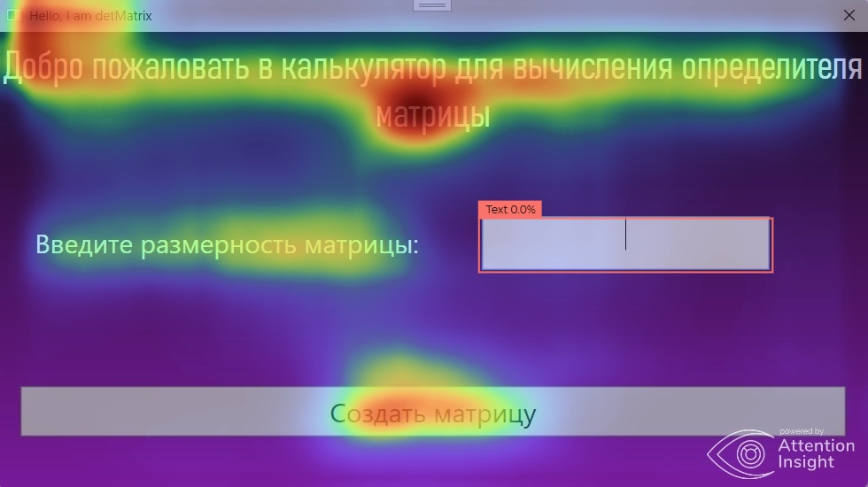

Рисунок 1 – Тепловая карта оценки внимания пользователя (1 окно)

На рисунке 2 светлые зоны показывают, куда пользователи смотрят в первую очередь:

* + Заголовок.
  + Поле ввода размерности.
  + Кнопка «Создать матрицу».

Проблема:

* + Взгляд пользователей не задерживается на инструкции («Введите размерность матрицы»).
  + Кнопка привлекает внимание, но не сразу (желтый цвет вместо красного).

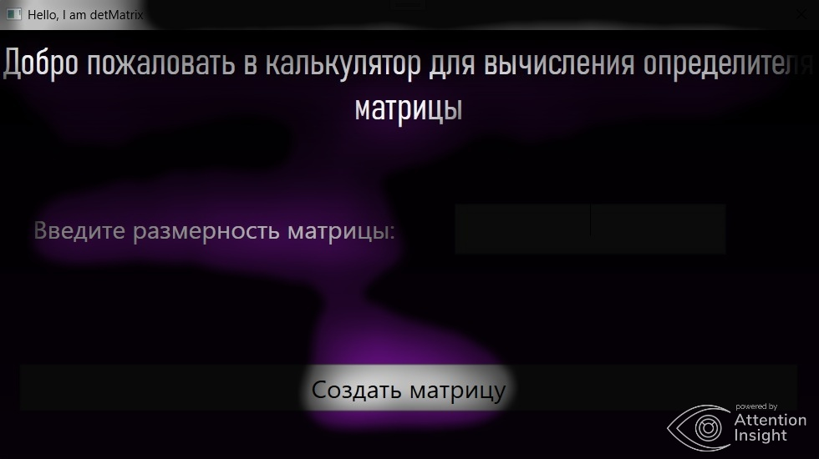

Рисунок 2 – Тепловая карта оценки фокуса пользователя(1 окно)

На рисунке 3, 4 горячие зоны (красные/желтые):

* + Кнопка «Вычислить определитель» – самая активная зона. Пользователи чаще всего смотрят/кликают на нее.
  + Кнопка «Назад» – умеренное внимание (желтый цвет).

Холодные зоны (синие/зеленые):

* + Текст «Размерность матрицы: 3x3» – почти не привлекает внимания.
  + Заголовок «Ввод элементов матрицы» – слабая вовлеченность.

Проблемы интерфейса

1. Информация о размерности. Текст «3x3» игнорируется, хотя он важен для контроля ввода.
2. Кнопка «Назад». Получает меньше внимания, чем «Вычислить», но это нормально для вторичной кнопки.

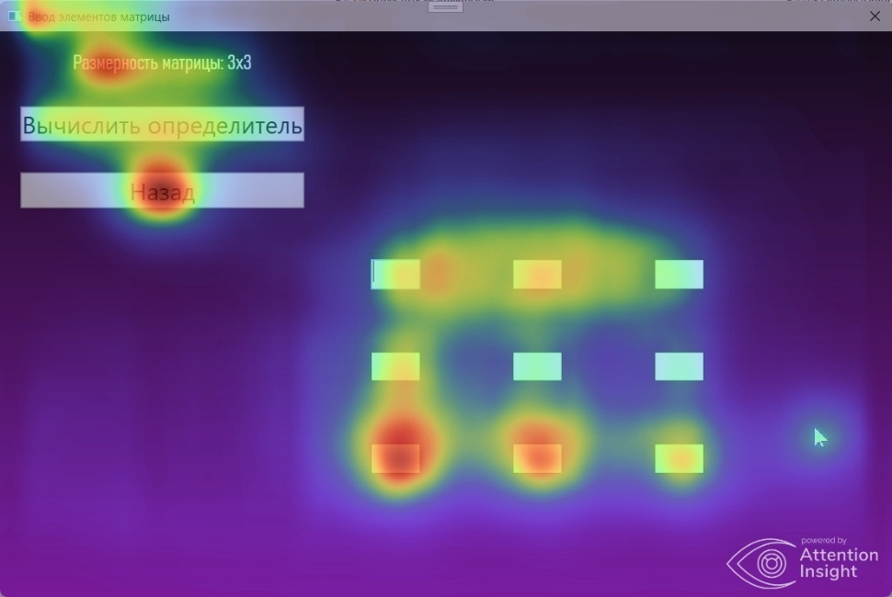

Рисунок 3 – Тепловая карта оценки внимания пользователя (2 окно)

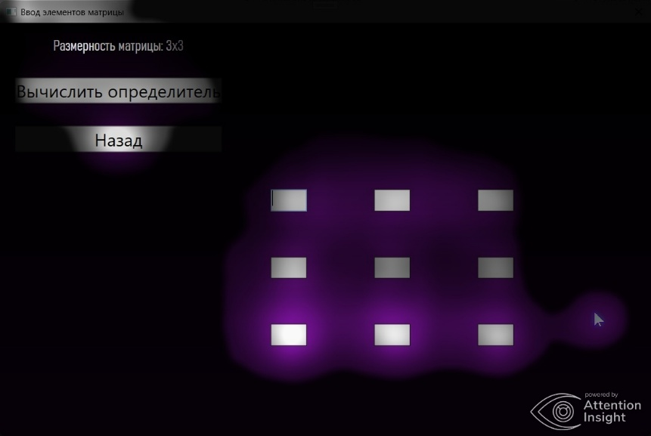

Рисунок 4 – Тепловая карта оценки фокуса пользователя(2 окно)

На рисунке 5,6 горячие зоны (красные/желтые):

* + Кнопка «Назад» – основной элемент взаимодействия.
  + Числовое значение «Определитель = 40» – привлекает внимание, но меньше, чем кнопка.

Холодные зоны (синие/зеленые):

* + Исходная матрица и формула расчета – почти не просматриваются.
  + Детали вычислений (последняя строка с расчетами) – слабое вовлечение.

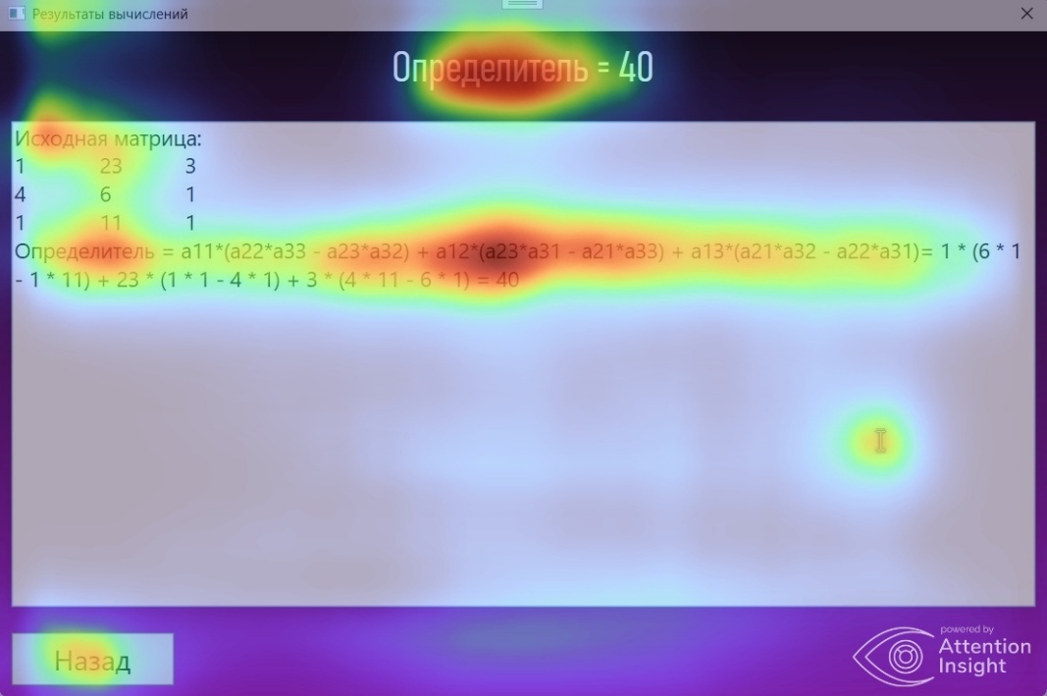

Рисунок 5 – Тепловая карта оценки внимания пользователя (3 окно)

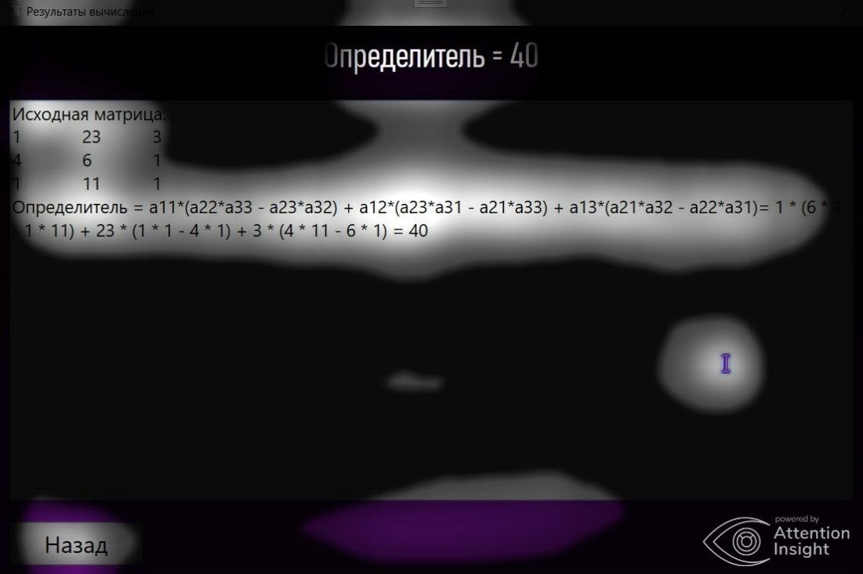

Рисунок 6 – Тепловая карта оценки фокуса пользователя(3 окно)

# **1.3 Оценка интуитивности**

Для проверки интуитивности интерфейса анализируются:

* Самоочевидность элементов (понятны ли кнопки/поля без пояснений).
* Логика навигации (ожидаемое поведение при кликах/нажатиях).
* Обратная связь (реакция системы на действия пользователя).

Таблица 2 – Анализ текущего интерфейса

|  |  |  |
| --- | --- | --- |
| Окно | Сильные стороны | Проблемы |
| Ввод размерности матрицы | Поле ввода и кнопка выделены. | Нет примера формата ввода (например, «2–10»). Текст инструкции сливается с фоном. |
| Ввод матрицы | Кнопки «Вычислить» и «Назад» понятны. | Навигация стрелками не работает. Нет подсказки, что можно использовать Enter. |
| Вывод детерминанта | Результат виден сразу. | Детали расчета перегружают интерфейс. Нет опции копирования результата. |

# **Предложения по улучшению интерфейса**

Для повышения удобства использования и визуальной привлекательности приложения предлагаются следующие улучшения:

1. Главное окно (ввод размерности):

* Добавить исчезающую подсказку в поле ввода («Введите число от 2 до 10»);
* Разместить иконку подсказки с примером ввода.

2. Окно ввода матрицы:

* Обеспечить корректную навигацию стрелками между полями ввода;
* Добавить функциональные кнопки: подсказку по навигации («Используйте Tab/Enter»).

3. Окно результатов: улучшить визуальную иерархию: крупный шрифт для основного результата.

4. Добавить функциональные элементы:

* Кнопки «Копировать» и «Новый расчет»;
* Табличное представление матрицы с границами.

5. Обработка ошибок: визуально выделять проблемные поля (красная рамка).

6. Адаптивность:

* Гибкая настройка размеров окон;
* Поддержка масштабирования интерфейса.